Республиканский конкурс
«Лучший педагог по обучению основам безопасного поведения на дорогах»

МЕТОДИЧЕСКАЯ РАЗРАБОТКА УЧЕБНОГО ЗАНЯТИЯ
к дополнительной общеобразовательной общеразвивающей программе социально-гуманитарной направленности
«Юный инспектор движения»

тема: «В стране правил дорожного движения»

номинация «Лучший руководитель отряда юных инспекторов движения»

целевая аудитория: учащиеся 8-12 лет

автор-составитель: педагог дополнительного образования
МБУДО «ДДТ» МО «ЛМР» РТ Артамонова Людмила Анатольевна

Лениногорск
2024 год
1.Пояснительная записка
1.1 Актуальность
Актуальность обучения детей правилам дорожного движения и безопасного поведения на дорогах обусловлена высокими статистическими показателями дорожно-транспортных происшествий с участием детей и подростков. Анализ детского дорожно-транспортного травматизма показывает, что основной причиной является низкая культура участников дорожного движения. Учащиеся не обладают навыками поведения в транспортной среде, не умеют верно оценить и предвидеть развитие дорожных ситуаций, последствий нарушения правил дорожного движения.
Таким образом, актуальность данной методической разработки обусловлена социальной остротой проблемы, что диктует необходимость разработки и проведения учебного занятия по профилактике дорожно-транспортных происшествий.

1.2 Целевая аудитория: учащиеся 8-9 лет.
Младшие школьники, находясь на улице, не всегда осознают опасность, не знают, что движущийся автомобиль не может сразу остановиться при внезапном появлении пешехода на проезжей части. Дети считают, что если они видят автомобиль, то и водитель тоже их видит и объедет. Они не способны замечать приближающиеся издалека транспортные средства и правильно оценивать дорожную ситуацию. Для детей данного возраста характерен синкретизм восприятия, т. е. не ребенок контролирует ситуацию, а ситуация захватывает ребенка настолько, что он не замечает окружающий действительности и часто подвергается опасности.
1.3 Роль и место мероприятия в системе работы педагогического работника.
Методическая разработка учебного занятия «В стране Правил дорожного движения» разработана в 2023-2024 учебном году, реализуется при осуществлении организации образовательного и воспитательного процесса, направленного на обучение детей основам безопасного поведения на дорогах. Данную методическую разработку следует рассматривать как составную часть воспитательной работы образовательной организации, которая будет интересна учителям начальных классов, педагогам дополнительного образования.
Новизна методической разработки заключается в практическом применении методов и приёмов интерактивного обучения, современных методов обучения.
1.4 Цель, задачи и планируемые результаты учебного занятия
Цель: познакомить детей 8-9 лет с правилами дорожного движения посредством применения методов и приёмов интерактивного обучения, современных методов обучения.
Задачи
обучающие:
- познакомить учащихся с историей появления светофора, видами светофоров и их назначением;
- сформировать представления о классификации дорожных знаков;
- научить применять на практике полученные знания;
развивающие:
- развивать любознательность, чувство удовлетворенности при освоении учебного материала;
- развивать навыки правильного и безопасного поведения на улице;
воспитательные:
- воспитание культурных участников дорожного движения;
Предполагаемый результат
В результате проведения учебного занятия, учащиеся будут знать:
- историю появления светофора;
- виды светофоров и их назначение;
- дорожные знаки, их квассификацию;
- знаки дорожного движения, их название и назначение;
будут уметь:
- выбирать безопасные места и определять условия, обеспечивающие безопасность при переходе проезжей части дороги;
- выбирать безопасный путь от места учёбы до дома;
- соблюдать правила дорожного движения.
1.5 Форма проведения: учебное занятие.
Учебное занятие – основная форма организации учебно-воспитательного процесса. Во время проведения учебного занятия, педагог осуществляет учебно-воспитательный процесс в рамках установленного времени (40 минут), используя разнообразные современные и интерактивные методы для достижения поставленной цели учебного занятия.
1.6 Педагогические технологии, методы, приёмы, используемые для достижения планируемых результатов.
Для достижения цели учебного занятия, применяются методы обучения: метод дискуссии (позволяющий учащимся свободно высказываться, внимательно слушать мнения выступающих); методы, повышающие познавательную активность (метод вопросов, повторение, решение дорожных ситуаций); методы, направленные на повышение эмоциональной активности (игровые приемы, элементы новизны); игровые методы (ролевая игра, метод группового решения); методы воспитания: упражнения (обеспечивает вовлечение обучающихся в систематическую, специально организованную деятельность, способствующую выработке навыков, привычек, культурного поведения на дороге); поощрения (возбуждает положительные эмоции, тем самым вселяет уверенность, повышает ответственность, порождает оптимистические настроения и внутренние творческие силы обучающихся); педагогические технологии: технология коллективной творческой деятельности; технология игровой деятельности, здоровьесберегающие технологии, информационно-коммуникативные технологии.

1.7 Ресурсы, необходимые для подготовки и проведения учебного занятия
Кадровое обеспечение. В проведении учебного занятия задействован педагогический работник, осуществляющий организацию образовательного и воспитательного процесса, направленного на обучение детей основам безопасного поведения на дорогах.
Материально-техническое обеспечение.
Помещение, в котором проводится учебное занятие – автокласс - отвечает санитарно-гигиеническим требованиям. Автокласс оснащен плакатами по безопасному движению, красочными инструкциями, настольными играми, учебными тренажерами и интерактивным оборудованием, стол- 6 шт., стулья 12 шт., ноутбук.
Информационные: доступ к сети Интернет.

1.8 Рекомендации по использованию методической разработки в практике работы педагогического работника, популяризирующего безопасность дорожного движения:
- учебное занятие проводится в оборудованном автоклассе, что позволяет в доступной форме, наглядно представлять теоретический материал и более эффективно проводить занятия, создавать виртуальные ситуации, которые учат детей обеспечить свою безопасность на улицах и дорогах;
- методическую разработку дополнять и частично перерабатывать для дальнейшего применения в учебно-воспитательной работе;
- заранее дать задание учащимся - подготовить информацию об истории создания светофора.
На 1 этапе (организации занятия) целесообразно применять передвижной стенд «Безопасный путь», который представляет собой информационную панель, на которой изображена демонстрационная схема дорожного движения участка города, включая проезжую часть, перекрестки, пешеходные переходы, остановочные площадки, технические средства организации дорожного движения и объекты социальной инфраструктуры, который входит в маршрут школьника от дома до школы. В комплекте используется набор сменных карточек для моделирования различных дорожных ситуаций с помощью транспортных средств, дорожных знаков и других участников дорожного движения.
На 2 этапе (основная часть) используется электрофицированная модель транспортного и пешеходного светофоров, который управляется при помощи пульта; комплект стоек с дорожными знаками. На этом этапе для активизации познавательной деятельности учащихся можно применять загадки (Приложение)
На 3 этапе (теоретическая часть) для проведения игры «Перекресток» используется комплект стоек с дорожными знаками, 4 электрофоицированных светофора, игровой набор из ярких сине-желтых жилетов, маркированных тематическими картинками с названием роли участника дорожного движения (пешеход, велосипедист, водитель).
На 4 этапе (контрольный) проводится опрос по изученной теме. Как вариант, на данном этапе можно провести онлайн тестирование, предложив учащимся навести камеру телефона (используя приложение) на QR код и пройти тест.
На 5 этапе (подведение итогов) целесообразно повторно применять передвижной стенд «Безопасный путь».
2. Основная часть
2.1 Описание хода проведения учебного занятия
Этапы | Содержание учебного занятия
I этап - организация занятия
Организационный момент  (5 минут) | Приветствие. Организация внимания на предстоящую деятельность.  Добрый день. Я очень рада видеть вас на занятии.  Как вы дошли до Дома детского творчества? Соблюдали ли правила дорожного движения? (обсуждение безопасного пути с использованием передвижного стенда «Безопасный путь»).  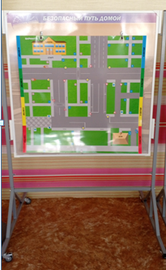
Актуализация знаний  (3 минуты)  Объявление темы занятия и постановка учебных задач | Опрос учащихся по пройденной ранее теме.  Предлагаю вам вспомнить:  - как называют участников дорожного движения?  ответы учащихся (пешеходы, водители, пассажиры)  - как называется «зебра» на дороге?  ответы учащихся (пешеходный переход)  - какой стороны нужно придерживаться, шагая по тротуару? ответы учащихся (правой)  - кому нужно знать все знаки и правила дорожного движения? ответы учащихся (водителям, велосипедистам)  - как вы думаете, людям, которые пользуются средствами индивидуальной мобильности (электросамокаты, моноколёса, гироскутеры, электроскейтборды) надо знать все знаки и правила дорожного движения?  ответы учащихся  Итак, правила дорожного движения нужно знать всем без исключения. Поэтому сегодня наше занятие называется «В стране правил дорожного движения».
II этап – теоретическая часть
Изучение нового учебного материала  (15 минут)  выступление  учащихся по заранее подготовленной теме  Рассматривают знаки, обсуждают. | - Предлагаю вашему вниманию ребус, разгадав который, вы узнаете, как называется главный помощник на дороге.  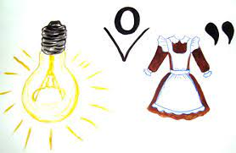  Выступление учащихся по теме «История создания светофора».  Посмотрите на картинки. Как вы думаете, что это за светофоры?  ответы детей  Светофоры бывают транспортные, велосипедные и пешеходные. Обратите внимание, что у транспортного и велосипедного светофора три сигнала, а у пешеходного только два.  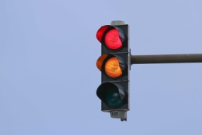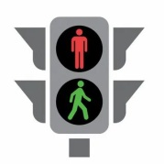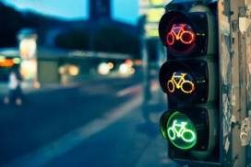  – Что изображено на велосипедном светофоре? На пешеходном?  (ответы детей)  – Что делает человечек на красном сигнале светофора? А на зелёном?  (ответы детей)  – О чем же нам говорит каждый цвет светофора?  (ответы детей)  - Почему именно эти три цвета есть на светофоре?  - Почему именно красный цвет говорит нам о том, что нужно стоять?  (ответы детей)  - А зеленый что может обозначать?  (ответы детей - цвет спокойствия. Зелёного цвета трава, листва, мы отдыхаем летом среди зелени на природе и чувствуем себя расслаблено, спокойно и безопасно).  - Желтый цвет что значит, как вы думаете?  (ответы детей - жёлтый – цвет внимания, это сигнал, предупреждение).  Сигналы светофора обязательны для исполнения всеми участниками дорожного движения.  Игра «Светофор»  Педагог включает светофор.  Правила игры: при включении красного и жёлтого цвета дети стоят, при включении зелёного – двигаются.  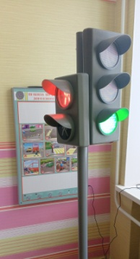  Ребята, перед вами дорожные знаки. Их очень много. Предлагаю вам разделить их на 5 групп.  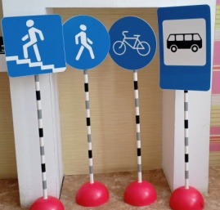  Рассмотрим первую группу знаков. Какими сосбенностями они обладают?  ответы детей  Среди всех дорожных знаков самые строгие – запрещающие. Они имеют круглую форму с красным ободком или красным фоном.  Рассматриваем знаки: движение пешеходов запрещено, движение на велосипедах запрещено, въезд запрещён, поворот запрещён.    Следующая группа знаков. Какие признаки характерны для этой группы знаков?  ответы детей  Предупреждающие знаки – предупреждают об опасности. Они размещаются в красных треугольниках. Рассматриваем знак осторожно, дети.  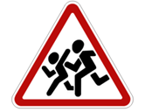  Следующая группа знаков. Какие признаки характерны для этой группы знаков?  ответы детей  Предписывающие знаки – они расположены в синем кружочке и указывают на безопасные места движения.  Рассматриваем знаки: велосипедная дорожка, пешеходная дорожка.  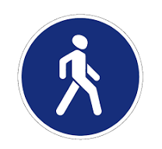  Указательные знаки (знаки сервиса) – располагаются в синем квадрате или прямоугольнике. Они покажут, где находится больница, остановка, пешеходный переход, наземный переход.  Рассматриваем знаки: место остановки автобуса, пешеходная дорожка  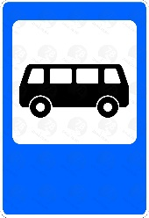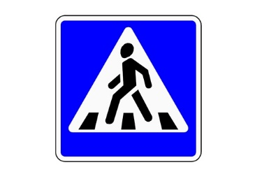  Знаки приоритета дорожного движения помогают водителям определять очередность проезда.  Рассматриваем знаки: главная дорога, уступи дорогу, проезд без остановки запрещен.  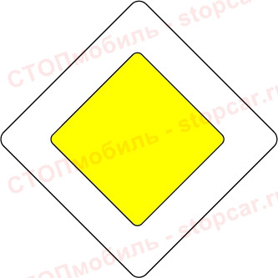  Теперь вы знаете, что обозначают многочисленные знаки, которые встречаются нам на дорогах.
Физминутка  2 минуты | https://yandex.ru/video/preview/2099940996689286146  танцевальная физминутка
III этап – практическая часть
Закрепление изученного материала (практическая работа)  10 минут | Игра «Перекресток».  В автоклассе расставляются дорожные знаки, включаются 4 светофора.  По жеребьёвке распределятся роли (пешехода, водителя, велосипедиста). Учащиеся надевают жилеты с изображением принятой роли. Педагог выступает в роли регулировщика.  По сигналу игроки начинают движение, соблюдая правила. Затем объясняют, на какой цвет светофора начали движение, почему именно такие действия они выполняли, какие указания регулировщика выполняли.  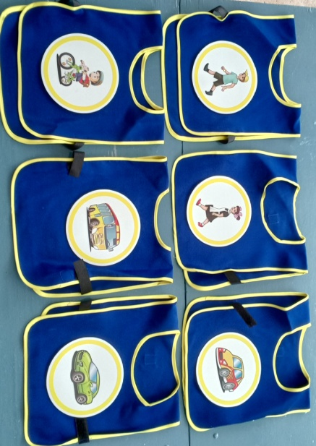
IV этап – контрольный этап
Выявление качества и уровня овладения знаниями, их коррекция  3 минуты | 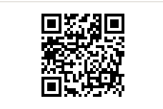  Откройте в телефоне приложение, считывающее QR код, наведите его на код и пройдите опрос.
V этап – окончание занятия
Итог занятия (рефлексия)  1 минута | Подведение итогов практической работы; закрепление учебного материала.  Педагог обобщает информацию: как работали ребята, что нового узнали, какими умениями и навыками овладели.  Завершение занятия. Подведение итогов.
Подведение итогов  1 минута | Педагог прощается с детьми и напоминает о дне и времени следующей встречи.  Напоминает о безопасном пути от Дома детского творчества до дома.

2.2 Методические советы по организации, проведению и подведению итогов учебного занятия.
Учебное занятие проводится в автоклассе, который отвечает санитарно-гигиеническим требованиям. Автокласс представляет собой специально оборудованное помещение, в котором размещается специализированное оборудование и методические материалы по ПДД. В автоклассе можно быстро организовать учебное пространство - переставить столы и стулья, освободить место для упражнений, связанных двигательной активностью детей. Автокласс оснащён плакатами по безопасному движению, красочными инструкциями, настольными играми, учебными тренажерами и интерактивным оборудованием. Автокласс является современной продуктивной технологией изучения правил дорожного движения, который в игровой форме позволяет знакомить детей с правилами безопасного поведения на улице, на дороге.
В тёплое время года возможно проведение данного учебного занятия в автогородке.
2.3 Источники
https://m-focus.ru/svetofor-vidy-harakteristiki-i-primenenie Светофор. Виды, характеристики и применение.
https://car.ru/news/autogramota/42316-istoriya-vozniknoveniya-svetofora История появления светофора.
2.4 Приложение
2.4.1 История создания светофора
1 сообщение
Было время, когда по улицам и дорогам ездили лишь всадники верхом на лошадях, колесницы и конные повозки. Их можно считать первыми транспортными средствами. Ездили они, не соблюдая никаких правил, и поэтому нередко сталкивались друг с другом. Ведь улицы городов в те времена обычно были узкими, а дороги извилистыми и ухабистыми. Стало ясно, что нужно упорядочить движение по улицам и дорогам, то есть изобрести правила, которые сделали бы движение по ним удобным и безопасным.
Первые правила дорожного движения появились более 2000 лет назад, ещё при Юлии Цезаре. Например, уже в те давние времена на многих улицах было разрешено только одностороннее движение.
2 сообщение
В России дорожное движение регулировалось царскими указами. Так, в указе императрицы Анны Иоанновны от 1730 года говорилось: «Извозчикам и прочим всяких чинов людям ездить, имея лошадей в упряжи, со всяким опасением и осторожностью, смирно. А тех, кто не будет соблюдать сих правил, — бить кнутом и ссылать на каторгу». В конце XVIII века появились первые «самодвижущиеся повозки» — автомобили. Ездили они очень медленно и вызывали у многих критику и насмешки.
3 сообщение
В 1893 году во Франции появились первые правила для автомобилистов. Сначала в разных странах были разные правила. Но это было очень неудобно. Поэтому в 1909 году на Международной конференции в Париже была принята Конвенция по автомобильному движению, которая установила единые правила для всех стран. Эта Конвенция ввела первые дорожные знаки, установила обязанности водителей и пешеходов.
Современным правилам дорожного движения почти 100 лет.
4 сообщение
Регулировать движение с помощью механического прибора начали уже 140 лет назад, в Лондоне. Первый светофор стоял в центре города на столбе высотой 6 метров. Управлял им специально приставленный человек. С помощью системы ремней он поднимал и опускал стрелку прибора. Потом стрелку заменил фонарь, работавший на светильном газе. В фонаре были зелёные и красные стёкла, а жёлтые ещё не придумали.
Первый электрический светофор появился в США, в городе Кливленде, в 1914 году. Он тоже имел лишь два сигнала — красный и зелёный — и управлялся вручную. Жёлтый сигнал заменял предупреждающий свисток полицейского. Но уже через 4 года в Нью-Йорке появились трёхцветные электрические светофоры с автоматическим управлением.
5 сообщение
В России первый светофор появился в 1929 году в Москве. Он был похож на круглые часы с тремя секторами — красным, жёлтым и зелёным. А регулировщик вручную поворачивал стрелку, устанавливая её на нужный цвет.
Потом в Москве и Ленинграде (так тогда назывался Санкт- Петербург) появились электрические светофоры с тремя секциями современного типа. А в 1937 году в Ленинграде на улице Желябова появился первый пешеходный светофор.

3. Цифровой след реализации методической разработки
физминутка | https://yandex.ru/video/preview/2099940996689286146
тест для выявления качества и уровня овладения знаниями

